**CONCEPTION ET DEVELOPPEMENT**

**D’UN SITE WEB POUR LES RESERVATION DES STADES**

Réalise par :

# STAILI ABDESSALAM

Encadre a YouCode Par :

**MME FATIMAEZZAHRA** **SEDRAOUI**

**Remerciement**

Je veux présenter mon vif remerciement à MME. FATIMAEZZAHRA SEDRAOUI pour ses conseils et son encadrement durant la période de la formation.

Sans oublier d’exprimer ma profonde gratitude à tout le staff

Pour les efforts qui ont fourni pour nous former durant cette année.

Enfin, à tous ceux et celles qui nous ont aidé de près ou de

Loin à la réalisation de ce travail, nous associons notre

Profond remerciement à vous tous merci.

**Sommaire**

Table des matières

**Remerciement ......................................................................................................................... 2**

**Sommaire ......................................................................................................................... 3**

**Introduction ......................................................................................................................... 5****Présentation du projet ..........................................................................................................................5**

1. **Problématique et solutions ..................................................................................................................5**
2. **Objectifs et solutions ................................................................................................................. 6**

**Analyse et conception**

**....................................................................................................................... 6**

1. **Qu'est-ce que le langage UML ? ................................................................................................................. 6**
2. **Diagrammes UML ................................................................................................................. 7**

2.3 Diagramme de classe………………………………………………………...7

2.1. Diagramme de cas d'utilisation .................................................................... 7

2.2 Diagramme de séquence 1

Réalisation de l'application 4

1.Architecture MVC 4

2. Les Outils de développement 5

2.1 PowerAMC 5

2.2 XAMPP 5

2.3 Adobe XD 5

2.4 Visual Studio Code 6

2.5 MySQL 6

2.6 HTML 6

2.7 CSS 6

2.8 Sass 7

2.9 JavaScript 7

2.10 VueJs 7

2.11 Axios 7

2.12 PHP 8

2.13 API 8

2.14 Postman 8

3. Présentation de l'application 9

3.1 Page Home (index) 9

3.2 Sign Up 10

3.3 Sign In 11

3.4 Rent A Car 12

3.5 Client Dashboard 13

3.6 Contact Us 14

3.7 About Us Page 15

Conclusion 17

**Introduction générale**

En tant que jeune sportif qui aime pratiquer tous les sports, moi et beaucoup de mes amis avons eu du mal à trouver un terrain de proximité disponible aux mêmes heures déterminantes pour pratiquer tous les sports que nous voulons, j'ai donc décidé de créer une plateforme qui contient tous des aires de jeux de proximité pour que moi et chaque amateur de sport puissions réserver une aire de jeux depuis chez eux et sans problème.

Ce site est le fruit d'un travail acharné sous la direction de Mme. FATIMAEZZAHRA SEDRAOUI pour la validation de la première année chez YouCode Safi.

Ce projet vise à créer un site Web qui vous donne la possibilité de réserver facilement des stades à proximité depuis votre téléphone ou votre ordinateur.

Lors de la réalisation de ce projet, je suis passé par toutes les phases de fabrication d'un site internet utilisant diverses technologies et mis en pratique toutes les connaissances techniques et théoriques acquises tout au long de ma carrière chez YouCode Safi.

# Chapitre I : Présentation du Projet

**1.1 Introduction :**

Ce chapitre a pour objectif de situer le projet dans son contexte général, à savoir la problématique qui a inspiré la création de notre application web, la description du projet et les objectifs à atteindre.

**1.2 Problématique générale du projet :**

1_ Tous les sportifs souffrent des problèmes de réservation dans les stades de proximité à l'heure qu'ils veulent

2_ Les responsables de l'exploitation des stades de proximité souffrent de difficultés à traiter avec leurs clients et cherchent une solution pour faciliter cela et en augmenter le profit financier.

**1.3 Solution proposée :**

« Sport Time » Ce site est permit à l'utilisateur de réserver le sol d'un stade pour divertir ça dure journée avec ses amis et sa famille, on plus ce site web il organise les calculs financiers et administratifs en relation avec les stades de proximité et les clients.

Ce site devra contenir deux interfaces séparées :

* Back-Office :

Regroupe un ensemble des tâches administratives, doit également permettre l’admin d’ajouter, un stade et regarder les heures qui déjà réserver.

* FrontOffice :

C'est la partie visible permettant aux visiteurs de s'inscrire et de réserver des heures dans leur stade préféré pour jouer

# Chapitre II : Analyse et conception du site

**2.1 Introduction :**

La réalisation d'un site web doit être impérativement précédée d'une méthodologie d'analyse et de conception qui a pour objectif de permettre de formaliser les étapes préliminaires du développement d'un site afin de rendre ce développement plus fidèle aux besoins du client.

La phase d'analyse permet de lister les résultats attendus, en termes de fonctionnalités.et La phase de conception permet de décrire de manière non ambiguë, le plus souvent en utilisant un langage de modélisation, afin d'en faciliter la réalisation.

Pour répondre aux exigences du projet, nous avons choisi d’utiliser UML qui s’adapte parfaitement à la modélisation des applications à base d’objets et qui offre grâce à ses différents diagrammes une grande souplesse permettant la modélisation de différents aspects de l’application. Le choix de ce langage se justifie aussi par le fait que UML est devenu un standard de modélisation adopté pour toutes les applications à aspect orienté objet. Alors durant la conception du projet, les modèles suivants ont été réalisés :

1. Diagramme de cas d’utilisation.
2. Diagramme de séquences.
3. Diagramme de Classe.

* 1. **Diagramme de Classe :**

Un diagramme de classes UML décrit les structures d'objets et d'informations utilisées sur notre site web, à la fois en interne et en communication avec ses utilisateurs. Il décrit les informations sans faire référence à une implémentation particulière. Ses classes et relations peuvent être implémentées de nombreuses manières, comme les tables

La figure suivante représente le diagramme de classes des entités utilisées dans notre système :

* 1. **Diagramme de cas d’utilisation :**

Les rôles des diagrammes de cas d’utilisation sont de recueillir, d’analyser et d’organiser les besoins, ainsi que de recenser les grandes fonctionnalités d’un système. Il s’agit donc de la première étape UML pour la conception d’un système.

La figure suivante représente le diagramme de cas d’utilisation de notre système :

Les acteurs de notre projet :

* + - **Utilisateur :**

Il s'agit d'un individu qui cherche de réserver d'un stade à jouer après inscription sur le site.

* + - **Organisateur**:

C’est la personne qui gérer leur local et les stades dans son local seulement avec le téléphone ou votre ordinateur.

* + - **Admin :**

Pour les sites web on l'appelle généralement « le webmaster ». C’est celui qui assure le dynamisme du site et veille sur les mises à jour des locaux des organisateurs, et de leurs disponibilités.

**2.4 Diagramme de séquences :**

Un diagramme de séquences est un diagramme d'interaction qui expose en détail la façon dont les opérations sont effectuées : quels messages sont envoyés et quand ils le sont.

Les diagrammes de séquences sont organisés en fonction du temps qui s'écoule au fur et à mesure que nous parcourons la page.

Les objets impliqués dans l'opération sont répertoriés de gauche à droite en fonction du moment où ils prennent part dans la séquence.

La figure suivante représente Diagramme de séquences d’authentification de notre site :

**Utilisateur :**

* Le formulaire d’authentification s’affiche.
* Si le compte n'existe pas un message d'erreur s’affiche.
* Si l'utilisateur n'a pas de compte il demandera de s'inscrire.
* Le formulaire d’inscription s’affiche.
* L’utilisateur remplira le formulaire et si toutes les informations sont correctes il se connectera.
* Si les informations n'étaient pas correctes un message d'erreur s’affiche.

**Admin :**

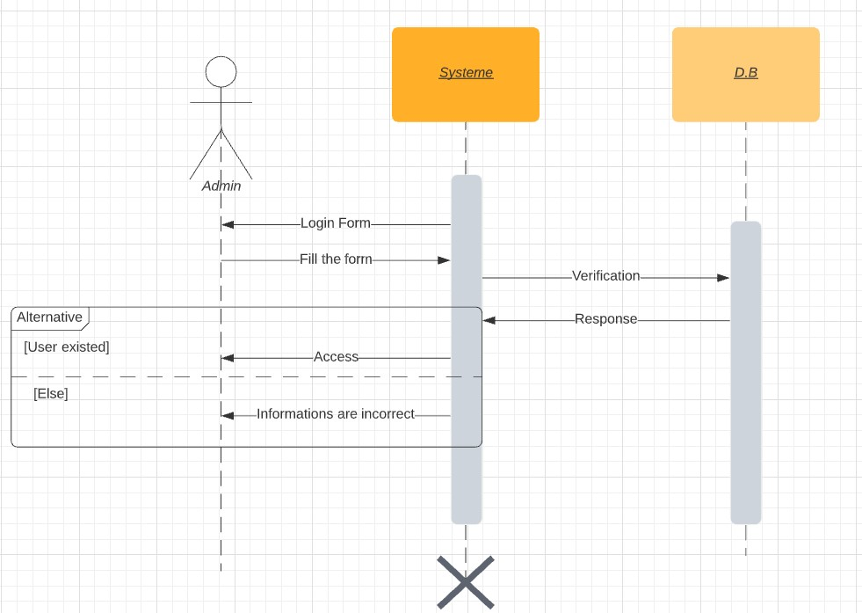

* Le formulaire d’authentification s’affiche.
* L’administrateur entre son login et son mot de passe.
* Une vérification se lance dans la base de données.
* Après un temps de réponse ou l’authentification se valide ou un message d’erreur s’affiche

# Chapitre III : Réalisation de l’application web

**3.1 Introduction :**

Dans ce chapitre on va voir la phase de développement de l’application, nous allons présenter en premier lieu les outils de développement utiliser pour créer l’application, après une simulation sur les interfaces de l’application.

**3.2 Les outils de développements :**

3.2.1 Environnement logiciel :

Dans cette partie nous présentent les différents logiciels utilisés dans la création de l’application :



**Figma** est un logiciel permettant de concevoir des interfaces Web et mobiles. Il permet aussi de créer des interactions entre les différentes interfaces. C'est un logiciel très utile pour les personnes exerçant en tant que Web Designer, UX Designer ou même Frontend développeurs.



**VS code** est un éditeur de code extensible développé par Microsoft pour Windows, Linux et MacOs. Les fonctionnalités incluent la prise en charge du débogage, la mise en évidence de la syntaxe, la complétion intelligente du code, les snippers, la refactorisation du code et Git intégrer.



**XAMPP** est un ensemble de logiciels permettant de mettre en place un serveur Web local, un serveur FTP et un serveur de messagerie électronique. Il s'agit d'une distribution de logiciels libres offrant une bonne souplesse d'utilisation, réputée pour son installation simple et rapide.

**draw.io** diagrams.net est un logiciel de dessin graphique multiplateforme gratuit et open source développée en HTML5 et JavaScript. Son interface peut être utilisée pour créer des diagrammes tels que des organigrammes, des structures filaires, des diagrammes UML, des organigrammes et des diagrammes de réseau.



**Git** is a free and open-source distributed version control system designed to handle everything from small to very large projects with speed and efficiency.



**GitHub** is a web-based version-control and collaboration platform for software developers. GitHub facilitates social coding by providing a web interface to the Git code repository and management tools for collaboration. GitHub can be thought of as a serious social networking site for software developers.

3.2.2 Environnement technique :

Dans cette partie on va voir les technologies utilisées pour la création de notre application :



**HTML5**(HyperText Markup Language) représente l'ensemble des codes de balisage insérés dans un fichier en vue de l'affichage d'une page dans un navigateur Web. Le balisage indique au navigateur Web comment présenter à l'utilisateur les mots et les images d'une page Web sur [Internet.](https://whatis.techtarget.com/fr/definition/Internet) Bien que chaque code de balisage individuel soit un élément à proprement parler, on les appelle communément des balises. Certains éléments, présentés sous forme de paires, indiquent le début et la fin de l'effet d'affichage. La version la plus récente de HTML est HTML 5.0.

**Tailwind CSS** est un Framework CSS complètement personnalisable, basé sur le principe de classes utilitaires, dont la version 2.0 a été annoncée hier avec encore plus de nouveautés sympathiques. Le site official nous annonce la couleur immédiatement: construisez rapidement des sites sans quitter votre code HTML.

**JavaScript** est un langage informatique utilisé sur les pages web. Ce langage à la particularité de s'activer sur le poste client, en d'autres mots c'est votre ordinateur qui va recevoir le code et qui devra l'exécuter. C'est en opposition à d'autres langages qui sont activé côté serveur. L'exécution du code est effectuée par votre navigateur internet tel que Firefox ou Internet Explorer.

**Vue.js**, Créé en 2014 par Evan You, Vue JS est ce que l’on appelle un Framework front évolutif qui se dédie à la création d’interfaces utilisateurs. Il sait donc parfaitement allier performances et simplicité et s’associe à d’autres technos pour la conception d’applications web modernes. Ce framework manipule donc avec performance l’affichage dans les navigateurs. Les projets Vue JS sont compilés avec Briwserfy ou Webpack par exemple et transpilés avec Babel pour les rendre compatibles avec les anciennes versions des navigateurs.

**Axios**est une bibliothèque JavaScript fonctionnant comme un client HTTP. Elle permet de communiqué avec des API en utilisant des requêtes. Comme avec les autres clients HTTP, il est possible de créer des requêtes avec la méthode POST

**API** est un ensemble de définitions et de protocoles qui facilite la création et [l'intégration](https://www.redhat.com/fr/topics/integration) de logiciels d'applications. API est un acronyme anglais qui signifie « Application Programming Interface », que l'on traduit par interface de programmation d'application.

Les API permettent à votre produit ou service de communiquer avec d'autres produits et services sans connaître les détails de leur mise en œuvre. Elles simplifient le développement d'applications et vous font ainsi gagner du temps et de l'argent. Lorsque vous concevez de nouveaux outils et produits, ou que vous assurez la gestion de ceux qui existent déjà, les API vous offrent plus de flexibilité, simplifient la conception, l'administration et l'utilisation, et vous donnent les moyens d'innover.

Les API sont parfois considérées comme des contrats, avec une documentation qui constitue un accord entre les parties : si la partie 1 envoie une requête à distance selon une structure particulière, le logiciel de la partie 2 devra répondre selon les conditions définies.

**Postman** Parmi les nombreuses solutions pour interroger ou tester webservices et API, [Postman p](https://www.getpostman.com/)ropose de nombreuses fonctionnalités, une prise en main rapide et une interface graphique agréable.

Postman permet de construire et d’exécuter des requêtes HTTP, de les stocker dans un historique afin de pouvoir les rejouer, mais surtout de les organiser en Collections. Cette classification permet notamment de regrouper des requêtes de façon « fonctionnelle » (par exemple enchaînement d’ajout d’item au panier, ou bien un processus d’identification).

**PHP** (HyperText Préprocesseurs) est un langage de programmation libre, il est énormément utilisé de nos jours pour gerer des pages web dynamiquement via généralement un serveur HTTP. LE PHP est un langage interprété, cela veut dire que celui-ci doit être interprété par un serveur afin d'afficher correctement le contenu demandé. Il est bien évidemment possible d'utiliser PHP en local (Serveur local : wamp, xampp, easyphp...).



**MySQL** est un système de gestion de bases de données relationnelles. Il est distribué sous une double licence GPL et propriétaire.

**3.3 Réalisation :**

Dans cette partie on va voir la charte graphique utilisée dans l'application et une simulation de l’application par des screens.

3.3.1 Interface web :

**Connection** :

**Registre** :

**Home** :

**Page Profil :**

**Page des locaux :**

**Page d’Admin :**

## Conclusion

Dans ce rapport, nous avons décrit les étapes de conception et de développement de notre site Web pour faciliter la recherche du meilleur film à regarder basé sur les commentaires des utilisateurs de ceux qui l'ont déjà regardé.

Notre travail s'est déroulé sur trois étapes. Nous avons commencé par une étude de l'existant, suivis par des diagrammes des cas d’utilisation mettant en jeu les acteurs qui interagissent avec le système.

La troisième étape concerne la conception de notre application en utilisant des diagrammes de cas d'utilisation, de classes et de séquences.

Dans la dernière phase, nous avons évoqué les différentes technologies utilisées ainsi que l'implémentation de notre système.

Ce projet s'inscrit en effet dans le fil rouge du projet de première année chez You Code. Ce projet était une vraie solution pour gagner du temps tout en cherchant des films à regarder.

## Bibliographie

<https://laravel.com/><https://stackoverflow.com/><https://getbootstrap.com/>